引用本文：绪向首，王大鹏. 基于光频域反射技术的拱桥模型应变分布试验研究[J]. 光通信技术，2021，45（9）：20-23.
基于光频域反射技术的拱桥模型应变分布试验研究
绪向首，王大鹏*
（苏州科技大学 土木工程学院，江苏 苏州 215011）
摘要：为得到拱桥拱肋在不同受力情况下的应变分布规律，通过建立有限元模型和采用基于光频域反射（OFDR）的分布式光纤传感技术2种方法研究了不同荷载情况下的拱肋应变分布。结果表明：在拱肋表面粘贴的基于OFDR的分布式光纤传感器不仅能准确地反映不同荷载情况下拱肋的应变分布规律，还可以得到拱肋在吊杆损伤前后的应变分布变化，且能定位吊杆损伤位置。
关键词：光频域反射；分布式光纤传感器；拱肋；应变监测；损伤定位
中图分类号：TP212.9 文献标志码：A 文章编号：1002-5561（2021）09-0020-04
DOI：10.13921/j.cnki.issn1002-5561.2021.09.005 开放科学（资源服务）标识码（OSID）：
Experimental research on strain distribution of arch bridge model based on optical frequency domain reflection technique
XU Xiangshou, WANG Dapeng*
（School of Civil Engineering, Suzhou University of Science and Technology, Suzhou Jiangsu 215011, China） Abstract: In order to obtain the strain distribution law of arch rib of arch bridge under different stress conditions, the arch rib strain distribution under different loads is studied by establishing the finite element model and using the distributed optical fiber sensing technology based on optical frequency domain reflection（OFDR）. The results show that the distributed optical fiber sensor based on OFDR pasted on the surface of the arch rib can not only accurately reflect the strain distribution law of the arch rib under different load conditions, but also obtain the strain distribution changes of the arch rib before and after the damage of the suspender, and locate the damage location of the suspender.
Key words: optical frequency domain reflection; distributed optical fiber sensor; arch rib; strain monitoring; damage location

0 引言
拱肋是拱桥的主要成分，监测拱肋的变化情况对施工后的线形控制和结构性能评估具有重要意义。然而，拱肋上监测点之间的高度差变化很大，使拱肋的测量精度难以满足工程监测的要求。于是，杨勇等人^{[1]}在拱肋上的10个测点安装了振弦式应变计对拱肋的应力进行监测；JOH S H J等人^{[2]}使用线性差动变压器（LVDT）监测轨道挠度。但这些接触式传感器对监测环境和安装条件都有严格的要求，并且得到的数据都是离散的，不能准确反映结构的整体状态。非接触式的测量主要有全球定位系统（GPS）、全站仪和机器视觉^{[3-5]}等测量方式，虽然可以避免接触式传感器的一些缺点，但容易受到天气的影响，且设备成本高，数据处理复杂。光纤具有精度高、抗电磁干扰和受环境影响小等优点，因此越来越多的工程领域使用光纤进行健康监测。2015年，单一男等人^{[6]}借助分布式光纤传感器应变数据重构了结构的应变场；2019年，李洁等人^{[7]}研究了基于光频域反射（OFDR）的分布式光纤传感技术在混凝土蜗壳模型中的应用；2020年，仇唐国等人^{[8]}利用OFDR技术对基坑的土体位移信息^{[8]}进行监测。但这些研究中拱形结构的研究相对较少。本文结合有限元法（FEM），采用基于OFDR的分布式光纤传感技术探究拱肋的应变分布。

1 OFDR技术原理
OFDR技术最早由德国的EICKHOFF W等人^{[9]}提出，该技术参考了一种调制连续波（FMCW）技术。OFDR技术的工作原理如图1所示。可调谐光源发出的调谐光注入耦合器，按照分光比被分为参考光和测试光。其中，参考光经反射镜反射后原路返回，而测试光进入测试光纤后产生瑞利散射信号，瑞利散射信号与参考光信号进行拍频，拍频信号的频率与测试点存在线性关系，通过解调光电探测器检测到的光电流信号即可获取测试点的位置^{[10]}。
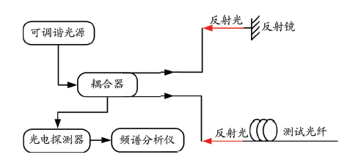
图1 OFDR技术原理

2 应变监测可行性试验
本文选用苏州南智传感有限公司提供的0.9 mm测试光纤（G.652B）；采用基于OFDR的光纤应变测量仪为OSI-COFDR分析仪，精度为±1 με，允许的空间分辨率为1~100 mm，为了使结果便于分析，本文选择1 cm的空间分辨率进行监测。
试验时用酒精和干布清洁等强度梁的表面，标记拟粘贴的位置，先用502胶固定好一端，再对光纤预拉固定另一端，在粘贴过程中要保证光纤处于拉直的状态。待光纤固定好后使用环氧树脂粘合剂将光纤粘在等强度梁表面，粘贴长度为20 cm。应变片粘贴在距离等强度梁顶端16 cm处，相同位置上下各粘一个应变片。
跳线一端与光纤连接，另一端连接到OSI-COFDR分析仪上；应变片采用半桥互补的连接方式接到静态电阻应变仪上，试验系统如图2所示。采用0.5 kg/个的砝码加载6次，将得到的应变片测量值与OFDR测量值进行线性拟合，拟合结果如图3所示，相关性系数R2为0.99941。可以看出，测量结果线性良好，分布式光纤传感器性能稳定^{[11]}。
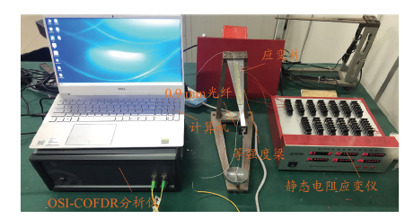
图2 标定试验系统
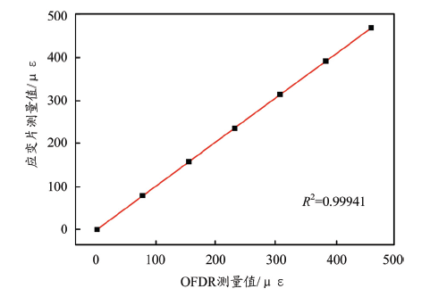
图3 标定试验结果拟合

3 有限元模型
本文使用ANSYS Workbench软件对模型进行有限元分析，其模型图如图4所示。该拱桥模型主要材质为SUS304不锈钢，桥梁上部结构由拱肋、吊杆和横系梁组成，该结构是一刚性吊杆系杆拱空间整体受力体系，桥梁计算跨径为2.6 m，桥面宽为0.5 m，计算失高为0.45 m，矢跨比为0.17。拱轴线方程为：
y=-0.2693x2+0.6599x+0.0073（1）
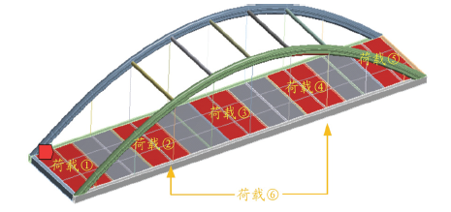
图4 有限元模型
模型中各部件均使用实体单元，划分单元网格大小为10 mm，记桥面板从左到右跨度为L。为了研究系杆拱桥在不同荷载情况下拱肋的应变分布，本文分别计算了有限元模型的6种荷载情况：①左拱脚处400 kg；②拱桥L4跨度处400 kg；③拱桥L2跨度处400 kg；④拱桥3L4跨度处400 kg；⑤右拱脚处400 kg；⑥拱桥L4跨度处与拱桥3L4跨度处各200 kg。

4 拱桥应变监测试验
4.1 分布式光纤传感器的布设
为了得到较好的试验结果，本文在拱肋的上表面粘贴分布式光纤，外侧为光纤1，内侧光纤为光纤2，粘帖方法与应变监测可行性试验相同，粘贴后等待24 h再将光纤与跳线连接，并装上套管保护。最后，连接跳线与OFDR分析仪的通道，布设好的试验系统如图5所示。
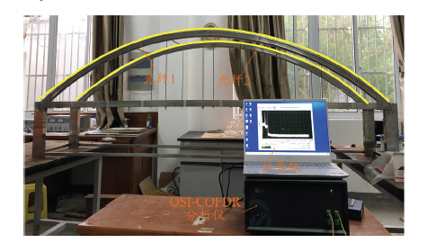
图5 应变监测试验系统
4.2 应变分布监测试验
试验使用40 kg的荷重块进行加载，荷载条件与有限元分析设置的荷载条件相同，每次加载后等待荷载稳定5 min后记录数据，所有试验均在室温稳定的实验室进行。
由于拱桥结构是对称的，本文只取荷载情况①、②、③、⑥的工况下光纤2的拱肋实测应变值和FEM计算出的应变值进行对比分析，如图6所示，图中OFDR值的尖峰为吊杆所在位置。可以看出，加载位置附近的拱肋应变为受压状态，而未加载区域的拱肋为受拉状态，拱肋的受压区域随着荷载的变化而变化；由于在模型中吊杆穿透拱肋锚固在上表面，而有限原模型中的吊杆锚固在拱肋下表面，故在吊杆附近的误差较大；OSI-COFDR分析仪的数据与FEM计算值基本吻合，说明基于OFDR的分布式光纤传感器能精确地测量不同荷载情况下的拱肋应变分布情况。
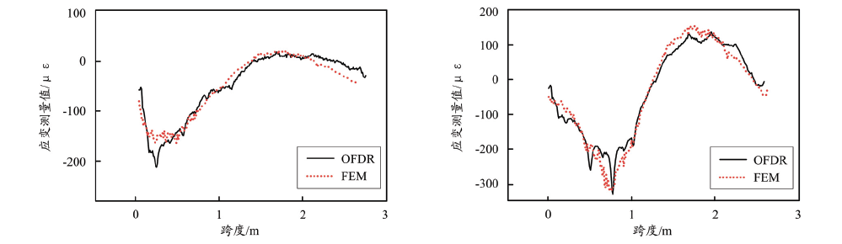
（a） 荷载情况① （b） 荷载情况②

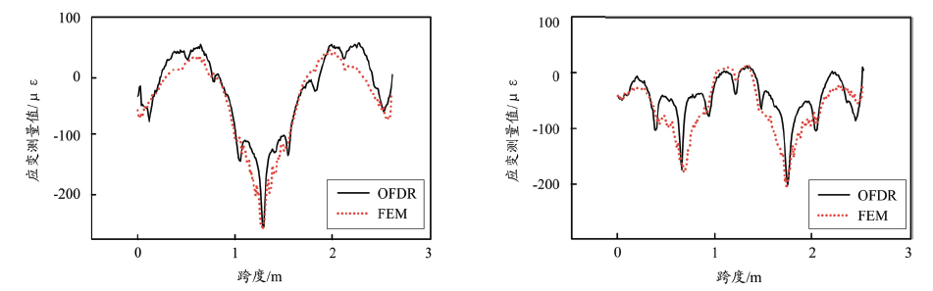
（c） 荷载情况③ （d） 荷载情况⑥
图6 拱肋应变实测值与FEM计算值的对比情况
4.3 吊杆损伤监测试验
将跨中吊杆锚固螺栓松开，模拟吊杆损伤失效的情况。在跨中位置分3次共施加400 kg的荷载，第一次加3个荷重块，重量为120 kg，第二次加3块荷重块，重量为120 kg（荷载共240 kg），第三次加4块荷重块，重量为160 kg（荷载共400 kg）。每次加载后等待5 min，记录试验数据，根据试验数据绘制出吊杆损伤前、后的拱肋应变分布图，如图7所示。可以看出，当吊杆失效后，跨中吊杆处的应变尖峰由向下突变变为向上突变，失效前荷载越大应变尖峰越高，失效后荷载越大应变尖峰越小；当一处吊杆失效后其两侧吊杆处的应变也会突然增大。以上情况说明基于OFDR的分布式光纤传感器能监测吊杆损伤时的拱肋应变变化和定位吊杆损伤位置。
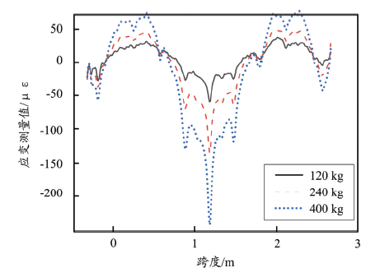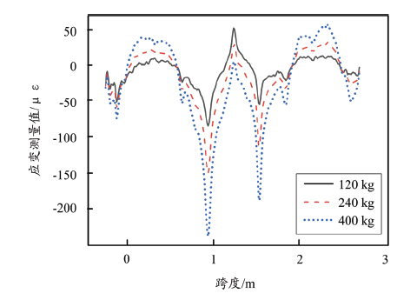
（a）吊杆损伤前的拱肋应变分布图 （b） 吊杆损伤后的拱肋应变分布图
图7 吊杆损伤前后的拱肋应变分布图

5 结束语
本文针对拱桥拱肋上的应变分布规律展开了研究，用等强度梁对基于OFDR的分布式光纤传感器做了标定试验，结果符合要求。通过FEM和静载试验得到了不同荷载情况下拱肋的应变分布规律，结果表明：基于OFDR的分布式光纤传感器不仅能实现拱桥拱肋的分布式测量，得到结构高精度的空间应变分布，还能对损伤进行定位。本文的研究为拱桥主拱和吊杆的健康监测提供了新方法，在实际工程中可以据此及时决定对吊杆是否进行加固或更换。后续试验将进一步研究不同监测距离对传感效果的影响。

参考文献：
[1] 杨勇，陈炳聪，李永河，等. 飞鸟式钢管混凝土拱桥健康监测系统研究[J]. 公路工程，2015，40（3）：52-56.
[2] JOH S H J, KATHERINE M, SUNG H. Dynamic deflection of a railroad sleeper from the coupled measurements of acceleration and strain[J]. Sensors, 2018, 18（7）: 2182-2182.
[3] CHAN W S, XU Y L, DING X L, et al. Assessment of dynamic measurement accuracy of GPS in three directions[J]. Journal of surveying engineering, 2006, 132（3）: 108-117.
[4] PSIMOULIS P A, STIROS S C. Measuring deflections of a short-span railway bridge using a robotic total station[J]. Journal of Bridge Engineering, 2013, 18（2）: 182-185.
[5] 王翔，王鹏，程辉. 基于机器视觉的桥梁形变在线监测技术研究[J]. 公路工程，2014，39（1）：198-201.
[6] 单一男，武湛君，徐新生，等. 分布式光纤传感器的应变测量方法及其应用[J]. 压电与声光，2015，37（3）：485-488.
[7] 李洁，张宏战，任亮，等. 分布式光纤传感技术在蜗壳模型试验中的应用[J]. 压电与声光，2019，41（1）：17-20.
[8] 仇唐国，孙阳阳，卢天鸣，等. 基于OFDR技术的深层土体水平位移场监测研究[J]. 压电与声光，2020，42（1）：108-112.
[9] EICKHOFF W. Optical frequency domain reflectometry in single-mode fiber[J]. Appl.phys.lett, 1981, 39（9）: 693-695.
[10] 崔楠楠. 高空间分辨率的光频域反射关键技术研究[D]. 成都：电子科技大学，2019.
[11] 朱少华，章征林，仇唐国，等. 等强度梁表面应变分布光纤测量实验[J]. 压电与声光，2019，41（6）：809-813.
收稿日期：2021-01-25。
基金项目：国家自然科学基金（51308369）资助。
作者简介：绪向首（1995—），男，江苏扬州人，硕士研究生，就读于苏州科技大学土木工程学院建筑与土木工程专业，主要研究方向为OFDR分布式光纤传感器与FBG传感器在桥梁结构健康监测方面的应用。曾荣获2019年、2020年“研究生二等学业奖学金”。*通信作者：王大鹏（1979—），男，博士研究生，副教授，主要从事桥梁健康监测与抗震方面的研究。

